**Шаталюк Влад ТСМ-16м**

**АР Крим**

|  |  |  |  |  |  |  |  |  |  |  |
| --- | --- | --- | --- | --- | --- | --- | --- | --- | --- | --- |
|  | Бахчисарай | Білогірськ | Джанкой | Красноперекопськ | Нижньогірський | Первомайське | Роздольне | Саки | Сімферополь | Чорноморське |
| Бахчисарай | 0 | 76,9 | 126 | 155 | 124 | 53 | 149 | 65 | 32,6 | 158 |
| Білогірськ | 76,9 | 0 | 98,5 | 148 | 48,4 | 51,2 | 165 | 90,2 | 44,3 | 184 |
| Джанкой | 126 | 98,5 | 0 | 58,3 | 51,1 | 46,8 | 81,1 | 116 | 93,2 | 159 |
| Красноперекопськ | 155 | 148 | 58,3 | 0 | 110 | 29,7 | 40,8 | 113 | 123 | 119 |
| Нижньогірський | 124 | 48,4 | 51,1 | 110 | 0 | 59,7 | 130 | 126 | 91,1 | 193 |
| Первомайське | 53 | 51,2 | 46,8 | 29,7 | 59,7 | 0 | 36,2 | 88,7 | 98 | 120 |
| Роздольне | 149 | 165 | 81,1 | 40,8 | 130 | 36,2 | 0 | 86,6 | 125 | 79,3 |
| Саки | 65 | 90,2 | 116 | 113 | 126 | 88,7 | 86,6 | 0 | 50,1 | 94,8 |
| Сімферополь | 32,6 | 44,3 | 93,2 | 123 | 91,1 | 98 | 125 | 50,1 | 0 | 143 |
| Чорноморське | 158 | 184 | 159 | 119 | 193 | 120 | 79,3 | 94,8 | 143 | 0 |

Алгоритм Пріма:

1. Позначимо «вибраною» вершиною Чорноморське(10) (рис. 1);
2. Вибираємо ребро з мінімальною вагою, одна з вершин якого є Чорноморське (підмножина вибраних вершин), а інша – належить підмножині невибраних. Таким ребром є ребро між вершинами Чорноморське(10) – Роздольне(7) з вагою 79,3 (рис.2);
3. Вибираємо ребро з мінімальною вагою, одна з вершин якого належить підмножині вибраних вершин, а інша – підмножині невибраних. Таким ребром є ребро між вершинами Роздольне(7) – Первомайське(6) з вагою 36,2 (рис.3);
4. Вибираємо ребро з мінімальною вагою, одна з вершин якого належить підмножині вибраних вершин, а інша – підмножині невибраних. Таким ребром є ребро між вершинами Первомайське(6) – Красноперекопськ(4) з вагою 29,7 (рис.4);
5. Вибираємо ребро з мінімальною вагою, одна з вершин якого належить підмножині вибраних вершин, а інша – підмножині невибраних. Таким ребром є ребро між вершинами Первомайське (6) – Джанкой(3) з вагою 46,8 (рис.5);
6. Вибираємо ребро з мінімальною вагою, одна з вершин якого належить підмножині вибраних вершин, а інша – підмножині невибраних. Таким ребром є ребро між вершинами Джанкой(3) – Нижньогірськ(5) з вагою 51,1 (рис.6);
7. Вибираємо ребро з мінімальною вагою, одна з вершин якого належить підмножині вибраних вершин, а інша – підмножині невибраних. Таким ребром є ребро між вершинами Нижньогірськ(5)– Білогірськ(2) з вагою 48,4 (рис.7);
8. Вибираємо ребро з мінімальною вагою, одна з вершин якого належить підмножині вибраних вершин, а інша – підмножині невибраних. Таким ребром є ребро між вершинами Білогірськ(2) – Сімферополь (9) з вагою 44,3 (рис.8);
9. Вибираємо ребро з мінімальною вагою, одна з вершин якого належить підмножині вибраних вершин, а інша – підмножині невибраних. Таким ребром є ребро між вершинами Сімферополь (9) – Бахчисарай (1) з вагою 32,6 (рис.9);
10. Вибираємо ребро з мінімальною вагою, одна з вершин якого належить підмножині вибраних вершин, а інша – підмножині невибраних. Таким ребром є ребро між вершинами Саки(8)– Сімферополь (9) з вагою 50,1 (рис.10).

Отриманий граф зображено на рис. 1.

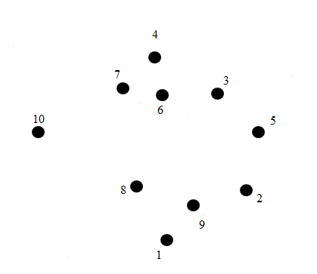

Рисунок 1 – Деревоподібний граф

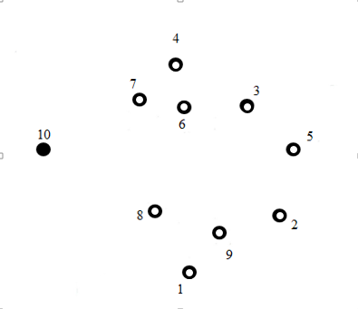

Рисунок 2 – Деревоподібний граф

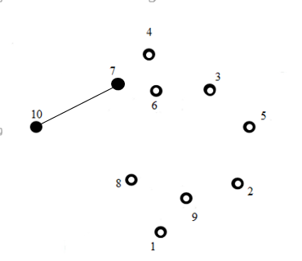

Рисунок 3 – Деревоподібний граф



Рисунок 4 – Деревоподібний граф

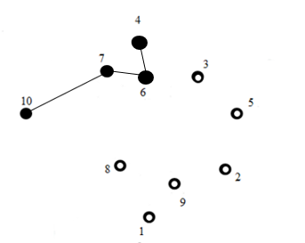

Рисунок 5 – Деревоподібний граф



Рисунок 6 – Деревоподібний граф



Рисунок 7 – Деревоподібний граф



Рисунок 8 – Деревоподібний граф



Рисунок 9 – Деревоподібний граф



Рисунок 10 – Деревоподібний граф